Notepad++ v5.5以上 惯用法教程
注：本文中为注明为自定义快捷键的，均为notepad++的默认快捷键。

- 关闭标签页
UltraEdit是双击窗口就可以关闭，Notepad++双击不能关闭，右键只能关闭非当前标签页，那怎么办呢？
其实很简单：CTRL+w就可以很轻松的关闭当前标签页了。

- 书签
这是个非常好用的功能，通常我们在一篇很长的文档里，比如我读到一个地方，忽然想找个东西，找完之后还要回来这个地方。这个时候书签的作用就显示出来了。
添加书签（取消书签和添加方法一样）：
- 方法1：在第170行蓝色圆点出，鼠标左键单击。
- 方法2：光标放到第170行，CTRL + F2
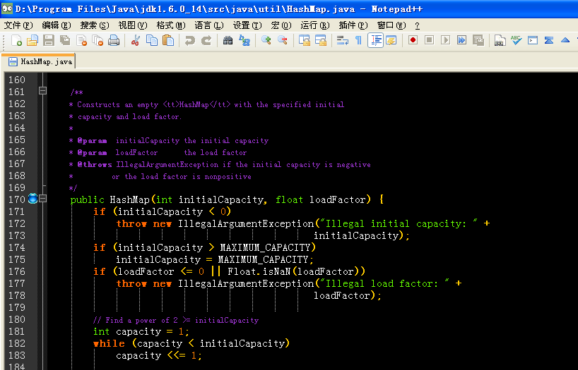

设置书签之后，就可以的在文本内随意查看其他内容了。当想回到书签标记处，按F2键，就可以返回到书签标记处。

- 行定位
主要有2个功能：
- 直接挑战到某行
- 以当前行字数增量的方式跳转到某行（注意是字数，不是行数）

做法：CTRL + g
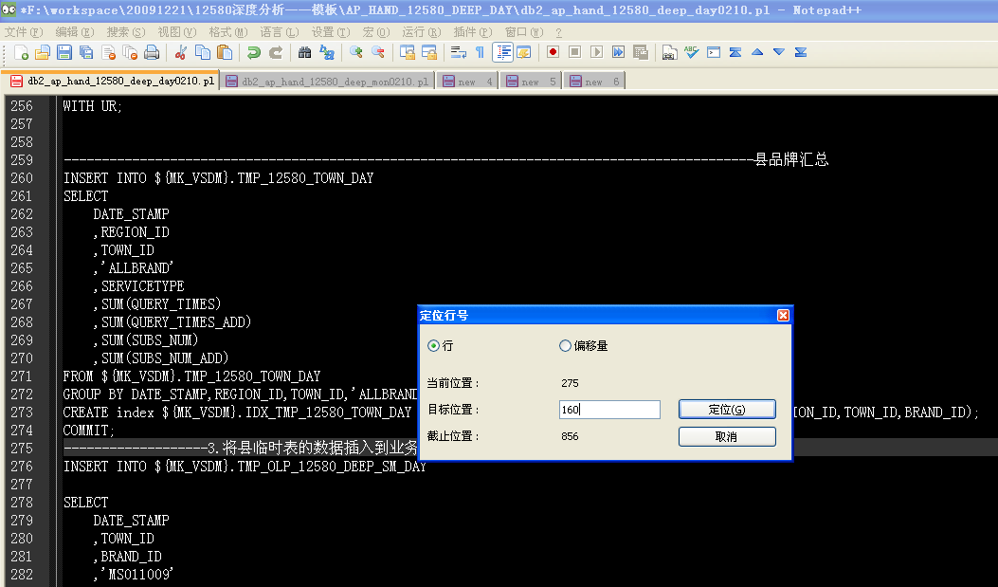

- 替换、查找和文件查找
替换：CTRL + h
查找：CTRL + f
文件查找：CTRL + SHIFT + f

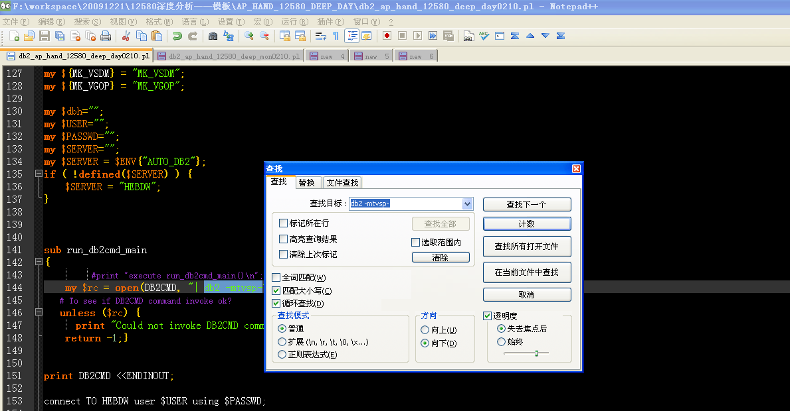

- 列编辑
Notepad++的列编辑和UltraEdit的不一样，虽然它也是Alt+c的快捷键，但是它的Alt+c
仅仅自光标到文档结尾，添加文字或行号。做法：首先光标置于第二行，然后Alt+c弹出如图对话框，方式1插入文本，例子中是“column edit”，方式2可以插入数字，设置初始值，增量，举例：初始值为1，增量为1，就可以把文档中每行对应的行号批量增加出来。

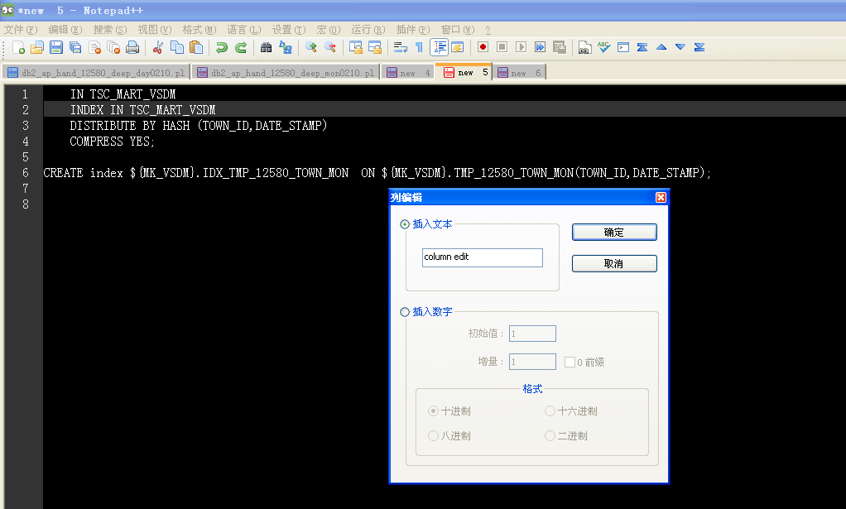
结果如图：
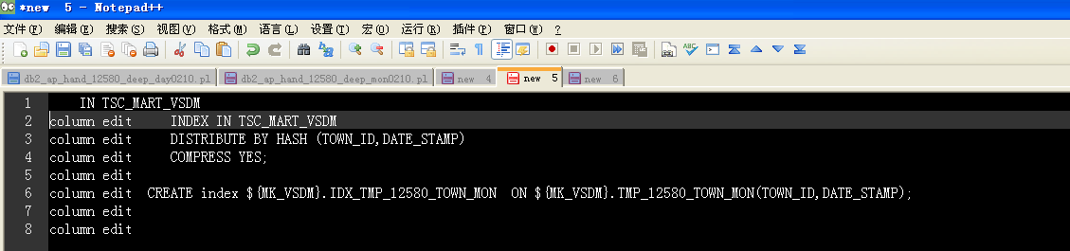
数字例子：
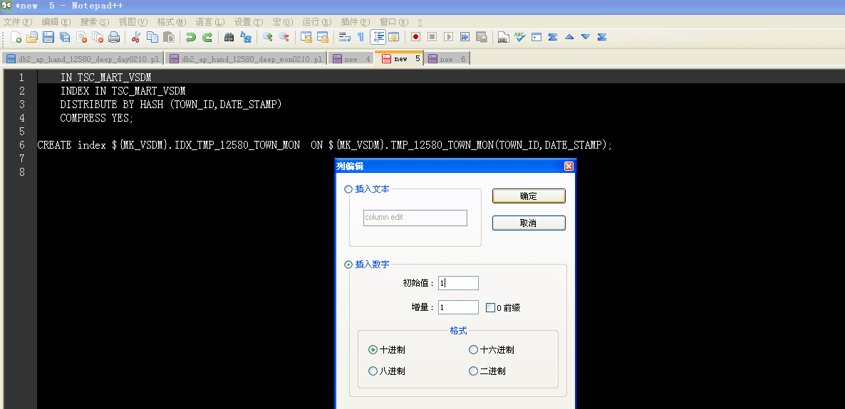

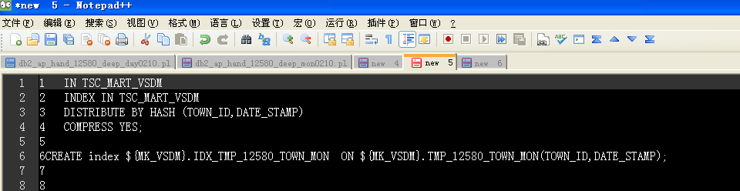

这功能的适用场景有限，所以建议把需要编辑的文字拷贝到新建文档内，进行上面的操作，然后再拷贝回去。避免全部处理。
Notepad++的作者也不傻，当然会有更好的做法。效果和UltraEdit的一样。
好用的列编辑
例子：

CREATE TABLE ${MK_VSDM}.TMP_12580_DAY(
DATE_STAMP CHAR(8) ----'日期'
,PHONE_NO CHAR(14) ----'手机号码'
,mcity VARCHAR(8) ----'接入地市编码'
,servicetype VARCHAR(4) ----'业务类型'
,QUERY_12580_TIMES INTEGER ----'12580查询次数'
)
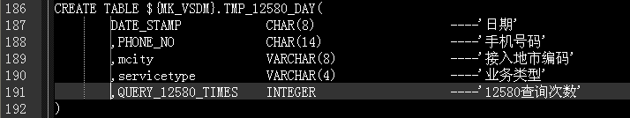

首先，光标放在DATE_STAMP前，然后按下Alt键，然后鼠标左键按下，一直向下拖，拖到,QUERY_12580_TIMES之前，这时在此5行前有一个竖线，可以很明显的看到闪动，这时放开Alt键和鼠标，然后按一下Backspace回退键，删除空格
CREATE TABLE ${MK_VSDM}.TMP_12580_DAY(
DATE_STAMP CHAR(8) ----'日期'
,PHONE_NO CHAR(14) ----'手机号码'
,mcity VARCHAR(8) ----'接入地市编码'
,servicetype VARCHAR(4) ----'业务类型'
,QUERY_12580_TIMES INTEGER ----'12580查询次数'
)
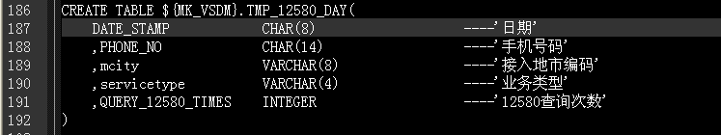

- 显示缩进参考线
具体做法：点击下图标红出，显示缩进参考线。它前1按钮是显示所有字符按钮，按下
则显示所有的字符，包括换行等，它前2按钮是自动换行按钮，按下则自动将长文本分割为多行。具体请自己时间
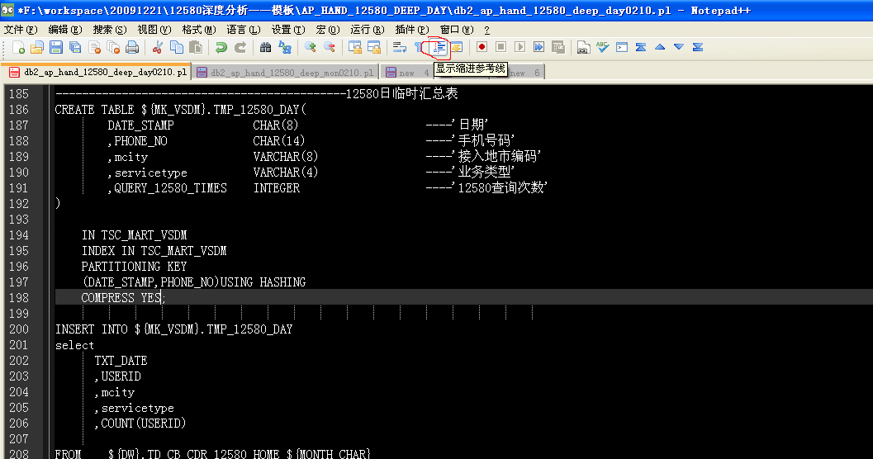

- 向前回滚、向后回滚
  - 前回滚：Ctrl + y
  - 后回滚：Ctrl + z
向前回滚非常常用，经常我们编辑的时候，出错了，然后向前回滚一步，这非常方便，可是如果我们向前回滚的多了呢？这时就需要向后回滚，直到回滚到想要的位置。
如果大家对UltraEdit熟悉的话，肯定知道UE有一个Bug，列编辑的时候容易出错，让你的文本变得四不像，然后向前回滚也不好使，只能从bak文件恢复，非常麻烦，我在Notepad++中从未遇到此种情况。

- 转换大小写
首先选中字符，不论大小写，按键如下：
- 转换小写：CTRL+u
- 转换大写：Ctrl+Shift+u

- 块匹配
比如匹配括号
- 快捷键：Ctrl + b

- Diff
没玩明白，慎用
- ALT+d
10、自动完成

- 单词自动完成：Ctrl+回车
- 函数自动完成：Ctrl+空格
- 函数参数自动完成：Ctrl+Shift+空格

单词自动完成,指的是上下文的单词，也就是说上面已经有了，下面可以给出提示，示例
如下：
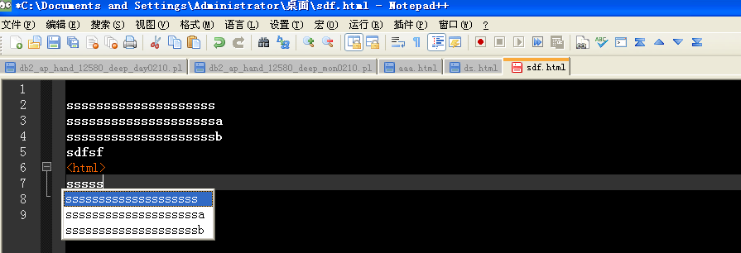
输入3个以sss开头的字母，然在下面，输入sss，按键Ctrl+回车,弹出提示，即如图所示。这个功能与后缀名没关系，在任何文档中都可以使用。
注意此处是上下文都可以，不一定在之前。

函数自动完成
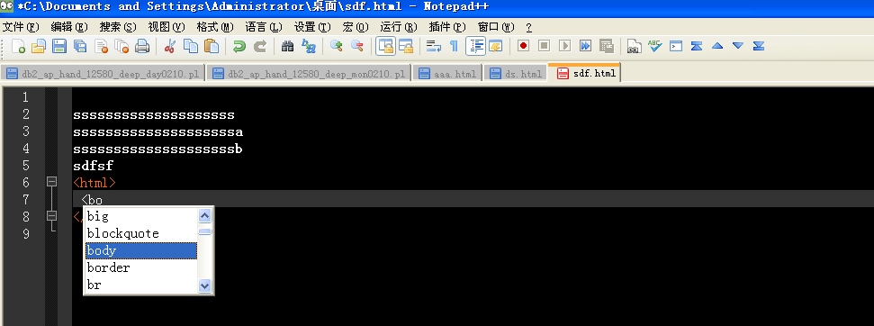

如有不清楚的在Notepad++里按F1，有英文帮助文档

